Binäre Suche
Eine effizientere Suche als die lineare ist möglich, wenn die Zahlenliste in sortierter Form vorliegt: Der Algorithmus der binären Suche arbeitet nach dem Prinzip Teile und Herrsche. Bei diesem Problem- lösungsansatz wird das Ausgangsproblem so lange in kleinere Teilprobleme zerlegt, bis man diese lösen (beherrschen) kann. Danach bildet man aus diesen Teillösungen eine Lösung für das Gesamtproblem.
Aufgabe 1: Idee des Algorithmus
Vervollständigen Sie das Struktogramm zur binären Suche.
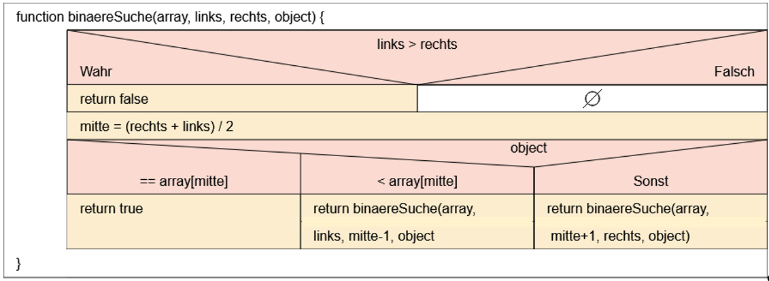
Aufgabe 2: Exemplarischer Durchlauf des Algorithmus
Geben Sie für das gegebene Array aus Zahlen für jeden Reduktionsschritt die entsprechenden Werte der Variablen und logischen Ausdrücken an.
array: [1, 2, 3, 4, 9, 13, 15, 16, 18, 24, 36, 45, 99, 102, 111] links: 0 rechts: 14 object: 9
 | links | rechts | links > rechts | mitte | array[mitte] | object == array[mitte]
1 | 0 | 14 | False | 7 | 16 | False
2 | 0 | 6 | False | 3 | 4 | False
3 | 4 | 6 | False | 5 | 13 | False
4 | 4 | 4 | False | 4 | 9 | True
5
Ausgabe: True
Aufgabe 3: Implementierung
- Implementieren Sie die Methode binaereSuche(int[] array, int links, int rechts, int object) in Java.
- Ergänzung: Versuchen Sie zusätzlich eine iterative Variante der binären Suche zu implementieren.

Aufgabe 4: Effizienzbetrachtung
a) Beschreiben Sie den bestmöglichen Fall für die binäre Suche. Wie viele vergleiche sind in diesem Fall nötig?
b) Im schlechtesten Fall ist das gesuchte Element gar nicht im Array. Geben Sie für diesen fall jeweils die Zahl der Halbierungsschritte an.
Größe des Arrays | Anzahl der Halbierungsschritte | Logarithmus
2 = 2¹ | 1 | =
4 = 2²
8 = 2³
16 = 2⁴
…
1024 = 2¹⁰
2048 = 2¹¹
n | /
c) Informieren Sie sich zum Logarithmus (z.B. https://studyflix.de/mathematik/logarithmus-2463). Geben Sie dann jeweils für die Halbierungsschritte den Logarithmus zur Basis 2 an.
d) Vergleichen Sie eine logarithmische Laufzeit mit einer linearen Laufzeit. Was stellen sie fest?
